Гретченко А.А. Автономизация вузов России и Болонский процесс. Статья. Ж. Высшее образование в России, №6, 2006
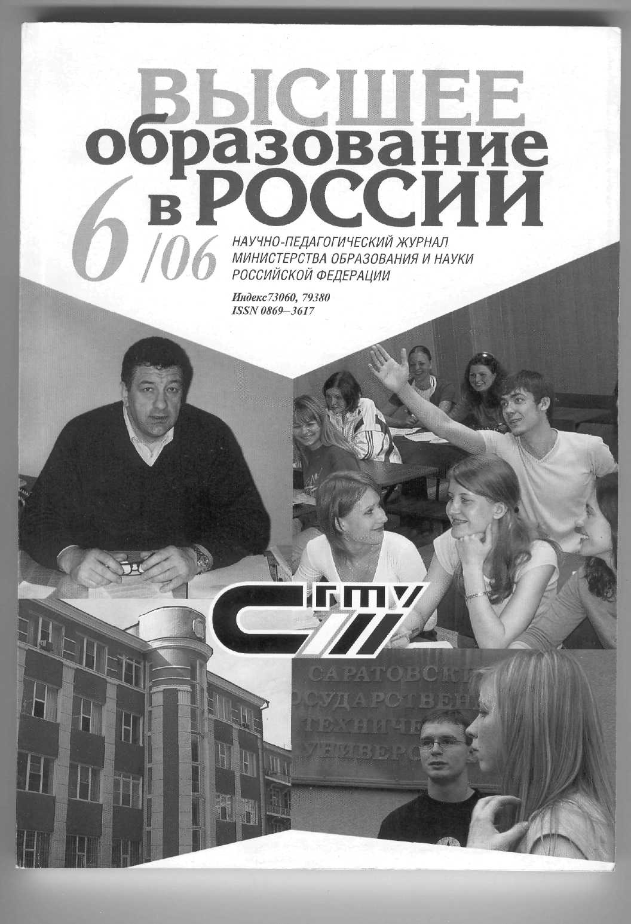
На перекрестке мнений.
Мнение ученых.

Высшая цель образования – не знания, а действие.
Герберт Спенсер (1820-1903), английский философ

АВТОНОМИЗАЦИЯ ВУЗОВ РОССИИ И БОЛОНСКИЙ ПРОЦЕСС
Присоединение России в 2003 г. к Болонскому соглашению, предстоящее вступление в ВТО и ожидаемые серьезные реформы в области образования по переходу многих вузов к новым организационно-правовым формам – автономным образовательным организациям вызывают неоднозначное отношение к происходящим процессам у вузовского профессорско-преподавательского корпуса, научной общественности.
В дискуссии развернувшейся на страницах журнала «Высшее образование в России» (№9, 10) активно упоминается роль Болонского соглашения в процессе формирования вузовской автономии. В последнее время и в России эта проблема стала выходить на одно из первых мест в дискуссии о реформировании российского высшего образования. Авторы, обобщая ход дискуссии, высказывают свое мнение относительно этого процесса.

В последние годы мы часто обращаемся к зарубежному опыту, к тем процессам, которые имеют место в сфере образования. Наши зарубежные коллеги, чаще всего в научных дискуссиях, пытаются доказать, что ограничения институциональной автономии вузов все еще широко распространено в их странах и сказывается практически на всех факторах влияющих на качество образования. Заметим, что различия между отдельными странами в этом вопросе существенны. Такие страны, как Великобритания, Ирландия, Нидерланды, Финляндия, а с недавнего времени Австрия и Дания, представляют вузам широкую автономию с определенными требованиями ответственности. В других странах, таких как Бельгия, Германия и Греция, на внутреннее управление вузом наложены серьезные ограничения. При этом, как правило, автономия ограничивается не министерским вмешательством, а скорее, органами аккредитации, определяющими приемлемые академические образовательные программы.
По нашему убеждению, необходимо ответственно подходить к использованию зарубежного опыта, где принципиально другая не только социально-экономическая, но и ментальная среда. Искусственное внедрение зарубежных образовательных моделей, касающихся и автономизации вузов, может привести к обратному эффекту и в значительной степени снизить качество отечественного образования.
Россия выбрала свой путь автономизации вузов. Автономия вуза определена Законом «О высшем и послевузовском профессиональном образовании» ст.3 - «Автономия высших учебных заведений и академические свободы». В принятых Правительством Российской Федерации в декабре 2004 г. «Приоритетных направлениях развития образовательной системы Российской Федерации» среди прочих мер, указывается на необходимость создания условий для повышения экономической самостоятельности образовательных учреждений. Последнее, как правильно заметил Ю. Давыдов «…непосредственно связано с вопросом об автономии вузов, одного из основополагающих принципов, проходящих через все документы Болонского процесса, начиная со Всеобщей хартии университетов» (Ю. Давыдов. Болонский процесс. Миф или реальность. ж. Высшее образование в России. №10, 2005, с.6) .
По нашему мнению, следует различать сущность и значимость академической и финансово-хозяйственной автономии. Сегодня любой как государственный, так и негосударственный вуз обладают достаточными правами, чтобы нести ответственность за свою деятельность перед каждым обучающимся, обществом и государством. В соответствии с выше названной статьей Закона «О высшем и послевузовском профессиональном образовании» под автономией высшего учебного заведения понимается его самостоятельность в подборе и расстановке кадров, осуществлении учебной, научной, финансово-хозяйственной и иной деятельности в соответствии с законодательством и уставом высшего учебного заведения, утвержденным в установленном законодательством порядке. Таким образом, уже сейчас расширена степень самоуправления, которая необходима вузу для внедрения механизмов самоорганизации, саморазвития и саморегулирования.
Вместе с тем в конкретном режиме каждый понимает степень автономности вуза по-своему. В настоящее время у руководителей ряда государственных вузов произошло смещение в пользу финансово-хозяйственной автономии, одним из следствий чего является постепенное превращение успешно функционирующих государственных вузов в автономные организации – полукоммерческие фирмы по оказанию образовательных услуг населению. Главным критерием работы вуза становится не количество выпускников, а полученная прибыль. На первый план выдвигается Закон «О некоммерческих организациях», в то время как Закон «Об образовании» отодвигается на второй план. А отсюда закономерно возникает вопрос: кто этими вузами должен управлять, если они вроде бы как государственные, но по существу ничем существенным с ним не связаны. В то же время это не чисто рыночные структуры.
Вновь предлагается многоуровневая система управления: наблюдательный совет, президент, топ-менеджер (ректор) и т.д. Самое интересное в этой цепочке, что государство и учредители не несут ответственности по обязательствам организации, а последняя, не несет ответственности по обязательствам своих учредителей и государства. Получается полная безответственность.
В существующих реалиях в значительной свое части наблюдательные советы состоят из лиц вложивших свой капитал в строительство офисных зданий на территориях вуза, которые уже сейчас как спруты охватывающих жалкие по своей сохранности, но представляющие и материальную и историческую ценность здания государственных вузов. Должность президента выполняющего представительские функции, как показала практика отдельных российских вузов, во многом ограничивается именно представительством, а не решением стратегических и насущных проблем учебного заведения. Роль ректора играет топ-менеджер, который по своему назначению не должен _________________ход образовательного процесса (яркий тому пример г-на Невзлина). Как мы еще плохо извлекаем уроки из современной нашей российской истории.
В то же время исторически для высшей школы России сложилось, что ректор – это позиция коллектива педагогов и студентов, человек, реализующий ее в рамках общих условий действия вуза, в рамках его автономии. В толковом словаре живого великорусского языка В.Даль определяет понятие «Автономiя» как право самоуправления, независимость, а «Ректоръ» как начальник, старший в университетах, учебных академиях … (В.Даль. Толковый словарь живого великорусского языка. Т.1.- Т.4. М.: Русский язык, 1978.).
Дело, не в ограниченности автономии вузов, а в присутствии в каждом из них двух противоположных систем морали. У некоторых современных руководителей высшей школы смешались две противоположные системы морали: автономная этика и гетерономная этика. Автономия совести руководителя, формулирующей его нравственные побуждения не по внешнему принуждению, а по внутреннему убеждению совершается в условиях развития в последний период времени вульгаризации природы нравственности, сведение ее к созданию личного мира бытия через игнорирование не только корпоративных интересов вуза, но и общества в целом.
Поэтому прав А. Запесоцкий, когда подчеркивает, что «введение автономии вузов, как понимают отдельные руководители, в условиях России может привести к чему угодно – местничеству, волюнтаризму. Существенному снижению качества образования (в силу бесконтрольности), просто торговле дипломами, в т. ч. и учеными степенями.» (А. Запесоцкий. Ставка – будущее России. Азартная игра – Болонский процесс. ж. Высшее образование в России. №10, 2005, с.6) .
К сожалению, сейчас механизмы контроля за результатами образовательного процесса в значительной степени разрушены. Их неизбежно придется воссоздать или строить заново, опираясь на систему аттестаций, экспертных советов и т.д. До введения действенной системы противовесов и механизмов контроля, в том числе общественности за их деятельностью руководители вузов (да и других учебных заведений) усиление распорядительных функций руководства представляется преждевременным.
Отдельные руководители молодых, но уже заявивших о себе государственных вузов считают, что «выбор коллективом харизматического и авторитетного лидера не является гарантией успешного развития вуза, как в равной степени и назначение ректора «сверху». Наиболее оптимальным вариантом может быть сочетание в руководителе вуза значительного опыта управления образовательным процессом, высокий научный потенциал, харизматичность и сила личности, позитивно влияющая на эффективность функционирования вузовского коллектива.» .(А. Балакина. Реформа образования: плюсы и минусы. Информационный бюллетень №8, 2005. Издание Администрации Президента РФ).
Руководитель должен больше думать не о том, какую прибыль вуз получит о т предоставленной ему автономии, а как использовать в целях выбора структуры вуза, организации его финансовой деятельности, развития академической и научной деятельности, направлений и содержания учебных программ.
Далее, некоторые под степенью автономности подразумевают право на выдачу собственного диплома, лицензии на магистратуру и аспирантуру, наличие диссертационного совета и т.п. При этом положения Болонского процесса в части автономии образования используется для решения ряда своих сиюминутных целей без учета будущих последствий для российского образования. Ректор, по нашему глубокому убеждению, должен иметь четкие позиции относительно «отношения к образованию как общественному благу и общественной ответственности», но не как к рыночной, коммерческой структуре. Это положение является одним из основополагающих принципов Болонского процесса.
Позиция органов управления образованием в этом процессе также не однозначна. Заинтересованность их в изменении организационно-правовых форм образовательных учреждений (ГАНО – государственная автономная некоммерческая организация) «….попытка государства снять субсидиарную ответственность с этих организаций – прямой путь к банкротству (приватизации)». (Ю. Давыдов. Болонский процесс. Миф или реальность. ж. Высшее образование в России. №10, 2005, с.6) .
Ожидаемые новации по изменению статуса образовательного учреждения для ряда государственных вузов чревато обычным банкротством (и приватизацией недвижимого имущества), что будет способствовать росту социальной напряженности в обществе. Заметим, что Законом №122 известного как закон о монетизации, принятым в августе 2004 года, из Закона «Об образовании» выброшена статья 40 «Государственные гарантии приоритетности образования». Этим самым Правительство сняло с себя ответственность от участия в управлении процессами в сфере образования. Сторонникам так называемых либеральных подходов в значительной степени удалось навязать и власти и обществу мысль о некоем «саморегулировании» высшей школы, о ее саморазвитии, самофинансировании и т.д. По их мнению, чем меньше здесь государства, тем лучше. Как правильно отмечает А. Балакина «… если отдать систему высшего профессионального образования на волю стихийных тенденций, поставить ее в зависимость от рыночных отношений, то неизбежно будут возникать провалы в тех или иных образовательных направлениях».(А.Балакина. Реформа образования: плюсы и минусы. Информационный бюллетень №8, 2005. Издание Администрации Президента РФ). Не хотелось бы верить, но есть опасение, что государство используют Болонский процесс, чтобы благовидно отступить от финансовой ответственности за высшее образование.
Вместе с тем, ответственное государство и ответственный бизнес должны создавать реально работающие механизмы, позволяющие получить образование всем, кто способен. В то же время, государственный контроль за содержанием образования – это нарушение основополагающего принципа автономии вузов, который провозглашен и Великой Хартией Университетов, и Болонской декларацией. Государство должно вернуться в образование при сохранении всех академических свобод вуза.
Непродуманная и недостаточно обоснованная политика в сфере реформирования образования может привести к необратимым, катастрофическим последствиям. Именно автономность вузов при ее неумелом и безграмотном использовании может привести к окончательному разрушению отечественной образовательной системы

